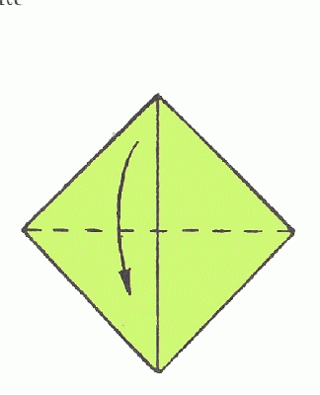
Dobre o quadrado na diagonal.
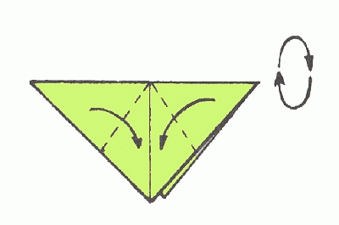
Ângulos de dobra ao meio.
Cantos da curva.

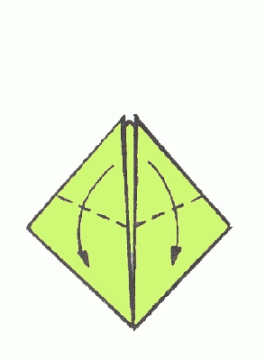
Cantos da curva.

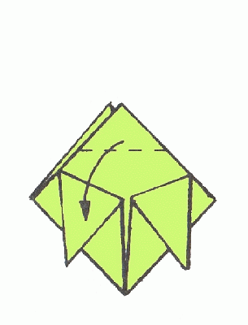
Baixa no canto superior para baixo.
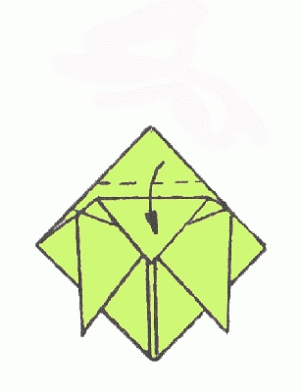
O segundo ângulo de mergulho nele, criando uma pequena reentrância.
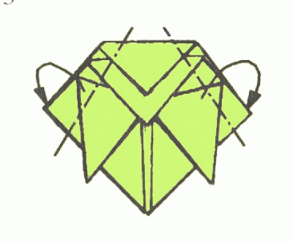
Dobre as peças.
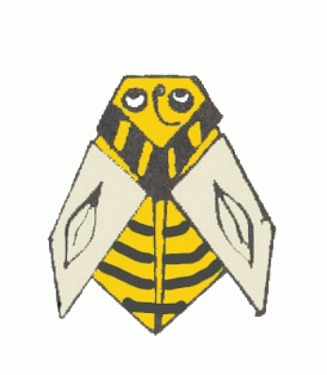
A abelha está pronto.

